F | SPAR | SECO | SECR | SLIR
Prénom : ………………………
Date : …………………………
Les homophones

Et1 ou Est 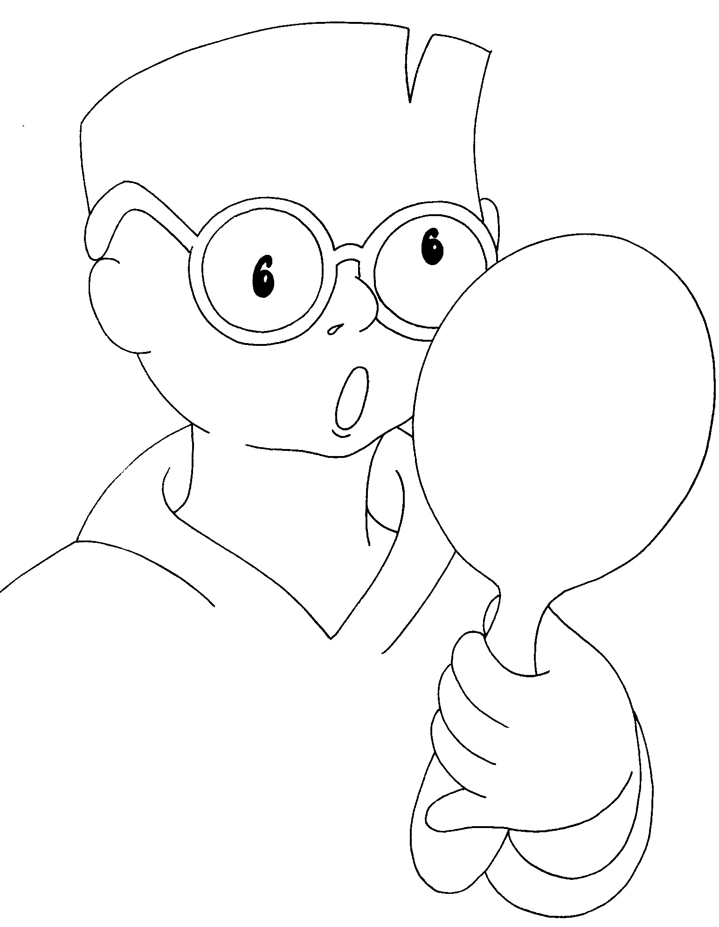

Je retiens

Et → Conjonction de coordination.
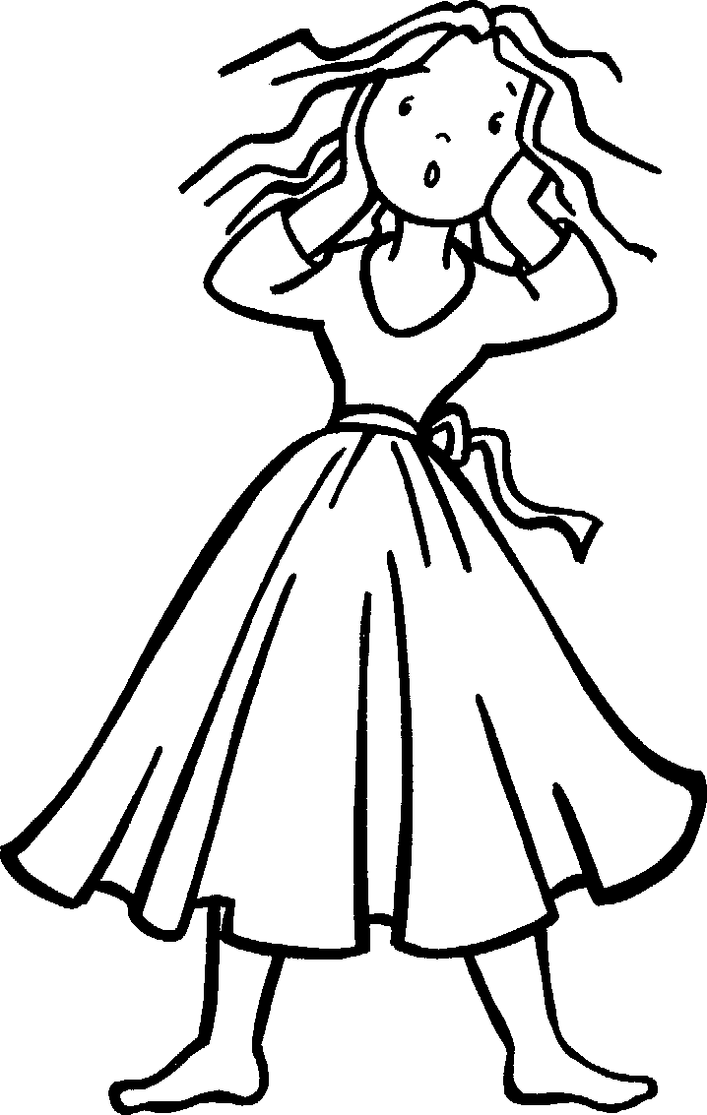
Elle peut se remplacer par « et aussi », « et puis ».
Ex. Il joue et range. (Il joue et puis il range).

Est → Verbe etre (au présent à la 3èmepersonne du singulier).
Il peut se remplacer par « était ».
Ex. Ce lapin est mignon. (Ce lapin était mignon).

Je m’entraîne
- Souligne les formes du verbe être.
  - Il est très mal nourri et son père dit que ses cheveux sont rouges.
  - Et comment est-elle parvenue à savoir où ils sont ?
  - Avec le temps, ses muscles sont ramollis.
  - C’est difficile de penser que les autres sont plus heureux.
- Complète par et ou est.
  - Il ………… tard ………… personne n’………… arrivé.
  - Il ………… maigre ………… personne ne s’occupe de lui.
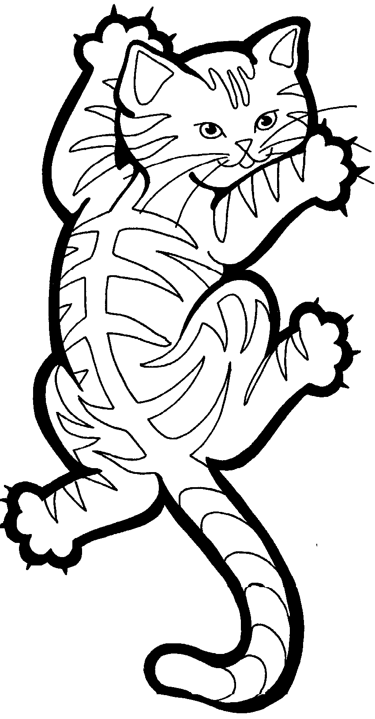
  - Où ………… passé ce garçon ………… que pensez-vous de tout cela ?
  - ………… si je lui demandais son nom pour savoir qui il ………… ?
  - C’ ………… l’heure de partir.
  - Julien ………… Bastien vont à l’école.
  - Chez moi, j’ai un chien, un chat ………… une tortue.
  - Mon ami ………… en 3ème chez Madame Audrey.
  - Il ………… plus grand que moi.

- Transforme les phrases quand c’est possible.
Exemple : Le temps est gris et pluvieux. → Le temps était gris et pluvieux.
  - Cette maison est grande et belle. → ………………………………………………………………
  - La rue est déserte. → …………………………………………………………………………………
  - Ce vêtement est propre et doux. → …………………………………………………………………
  - Ce clown est drôle. → ……………………………………………………………………………….....
  - Si la route est longue c’est que le chemin est mauvais. → ………………………………………
……………………………………………………………………………………………………………...

- Transforme la phrase quand c’est possible.
Exemple : Marie et Michel sont en classe. → Marie et aussi Michel sont en classe.
  - Mon frère et ma sœur sont parents. → ………………………………………………………
  - J’ai mangé un bonbon et une sucette. → ……………………………………………………………
  - Cette fille est grande et jolie. → ……………………………………………………………………
  - J’aime l’équitation et la danse. → ……………………………………………………………………
  - La loutre et le lion sont des animaux. → ……………………………………………………………

- Colorie la bonne réponse.
  - Il a mangé, puis il et / est reparti.
  - Elles ont visité un château et/ est son parc.
  - Elle va à la plage et / est emporte son épuisette.
  - Et / est -il inscrit à la gymnastique ?
  - Elle et / est mignonne la chatte, et / est ses chatons sont tous petits.
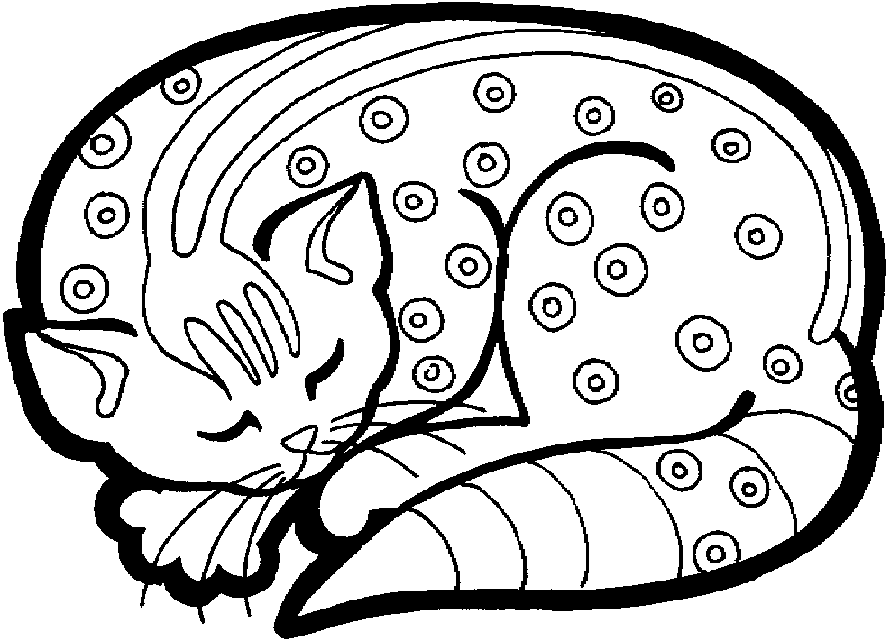

Evaluation et ou est  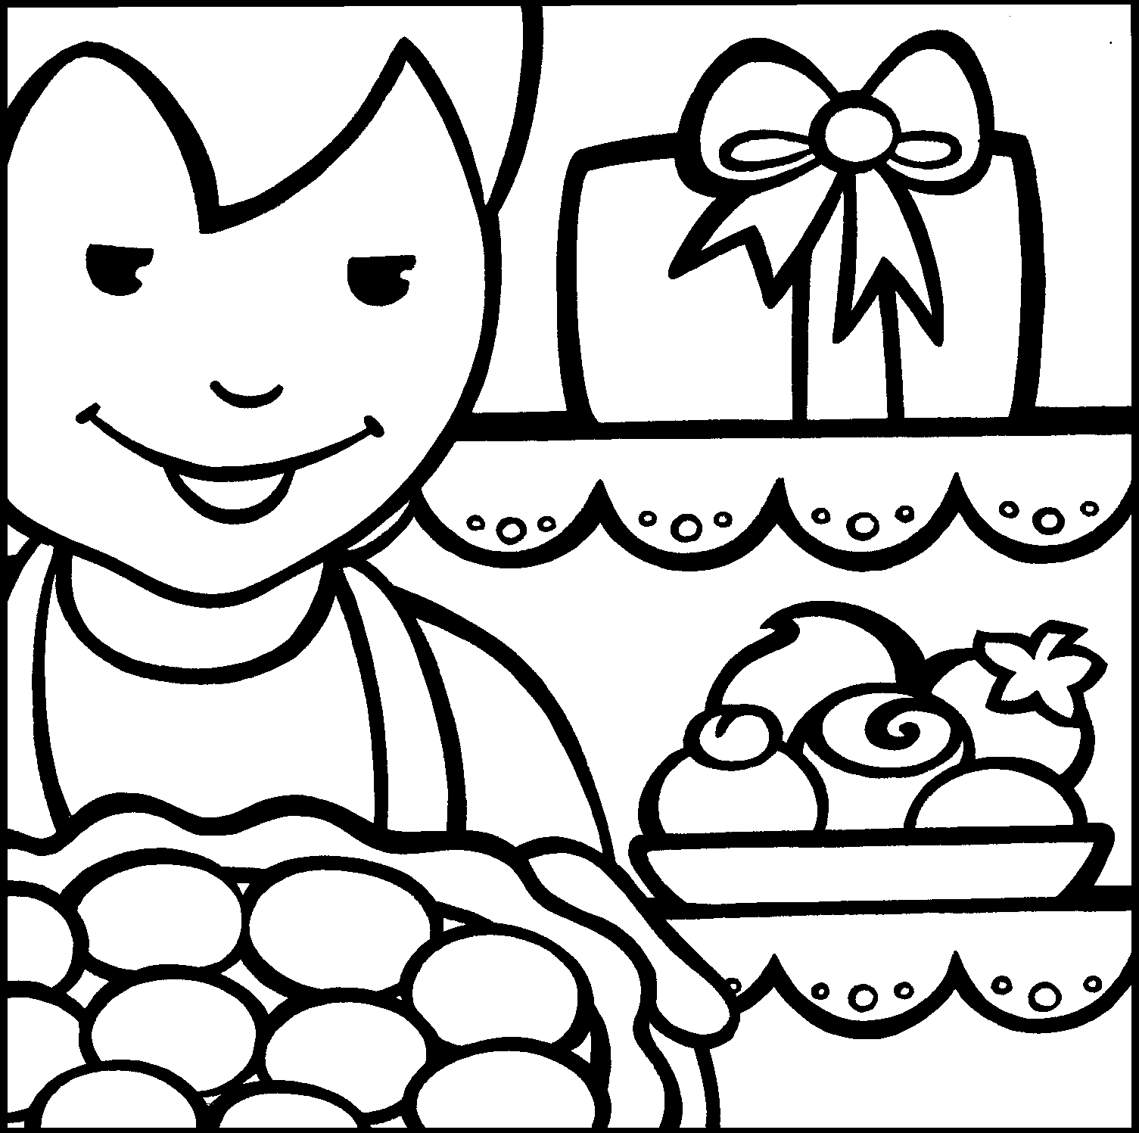  C’ ………… moi qui, chaque jour, vais acheter le pain ………… c’………… ma grande sœur qui va chercher le lait. Un jour, j’ai demandé à la boulangère : « Mais le pain que vous vendez, comment …………-il fabriqué ? » « Tu veux savoir ? » a dit la boulangère. « C’………… facile. Mon mari ………… justement libre. Il va tout t’expliquer ! C’………… lui le boulanger ! » Elle ………… allée l’appeler ………… il m’a montré son four ………… ses sacs de farine, ses instruments et même ses recettes de pâtisseries ! | Evaluation et ou est  C’ ………… moi qui, chaque jour, vais acheter le pain ………… c’………… ma grande sœur qui va chercher le lait. Un jour, j’ai demandé à la boulangère : « Mais le pain que vous vendez, comment …………-il fabriqué ? » « Tu veux savoir ? » a dit la boulangère. « C’………… facile. Mon mari ………… justement libre. Il va tout t’expliquer ! C’………… lui le boulanger ! » Elle ………… allée l’appeler ………… il m’a montré son four ………… ses sacs de farine, ses instruments et même ses recettes de pâtisseries !
Evaluation et ou est  C’ ………… moi qui, chaque jour, vais acheter le pain ………… c’………… ma grande sœur qui va chercher le lait. Un jour, j’ai demandé à la boulangère : « Mais le pain que vous vendez, comment …………-il fabriqué ? » « Tu veux savoir ? » a dit la boulangère. « C’………… facile. Mon mari ………… justement libre. Il va tout t’expliquer ! C’………… lui le boulanger ! » Elle ………… allée l’appeler ………… il m’a montré son four ………… ses sacs de farine, ses instruments et même ses recettes de pâtisseries ! | Evaluation et ou est  C’ ………… moi qui, chaque jour, vais acheter le pain ………… c’………… ma grande sœur qui va chercher le lait. Un jour, j’ai demandé à la boulangère : « Mais le pain que vous vendez, comment …………-il fabriqué ? » « Tu veux savoir ? » a dit la boulangère. « C’………… facile. Mon mari ………… justement libre. Il va tout t’expliquer ! C’………… lui le boulanger ! » Elle ………… allée l’appeler ………… il m’a montré son four ………… ses sacs de farine, ses instruments et même ses recettes de pâtisseries !

